关于勒索病毒的通知

各部门、子公司：

近日，全球多个国家爆发勒索病毒攻击，中国也大范围出现感染情况。勒索病毒是一种新型计算机病毒，主要以邮件，程序木马，网页挂马的形式进行传播。该病毒性质恶劣、危害极大，一旦感染将给用户带来无法估量的损失。这种病毒利用各种加密算法对文件进行加密，造成文件无法打开或正常运行。被感染者一般无法解密，必须拿到解密的私钥才有可能破解。为防范集团计算机感染此病毒并造成在集团网络内传播该病毒，请各位同事不要将外来的计算机、平板电脑等设备接入集团网络；不要将外来的U盘或移动硬盘插到集团计算机上使用；在外办公人员暂时不要使用VPN接入集团网络。如果确认已感染该病毒，请立即与集团宣传信息部联系处理。

针该此病毒，目前尚未发布有效的杀毒修复方法，但该病毒可以防御。因此，为避免造成损失，请各位同事在集团计算机上采取以下步骤进行防御：

第一步：将计算机网线拔出，再通电开机。将重要文件资料备份在确认未感染病毒的U盘或移动硬盘上。

第二步：插上网线，下载并安装360安全卫士，下载地址：<http://down.360safe.com/setup.exe>

第三步：打开360安装卫士进行系统漏洞修复：

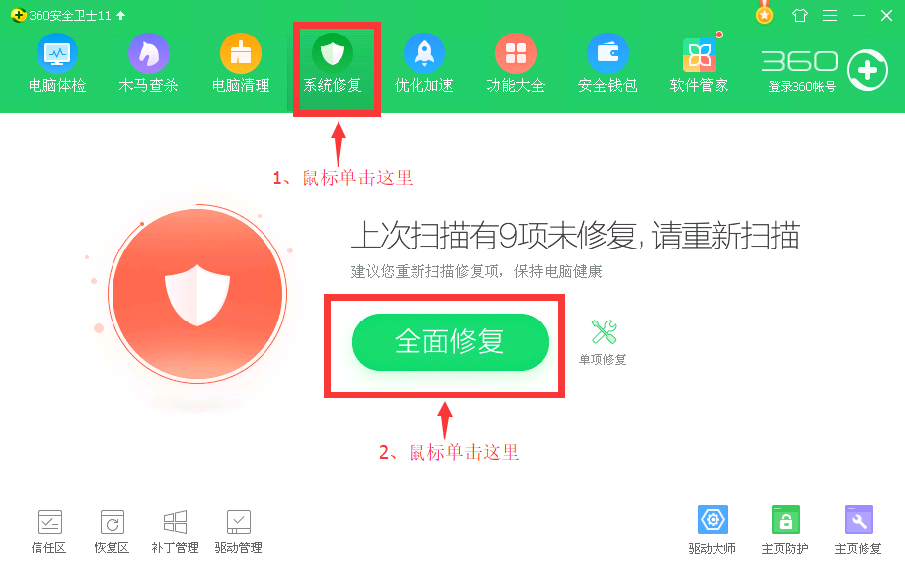

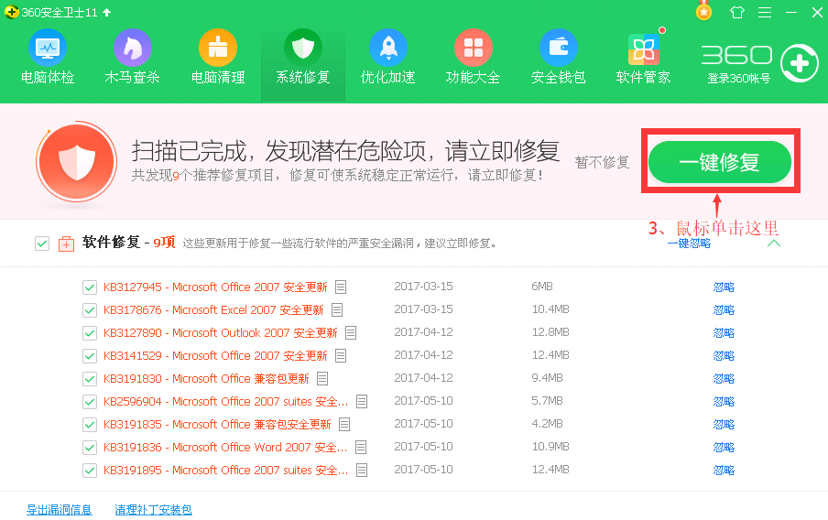

第四步：下载并安装360NSA免疫工具，下载地址：<http://dl.360safe.com/nsa/nsatool.exe>

第五步：运行NSA免疫工具进行漏洞修复：

